.Троицко – Харцызская ОШ № 18

Как образовалась ООН

Сообщение

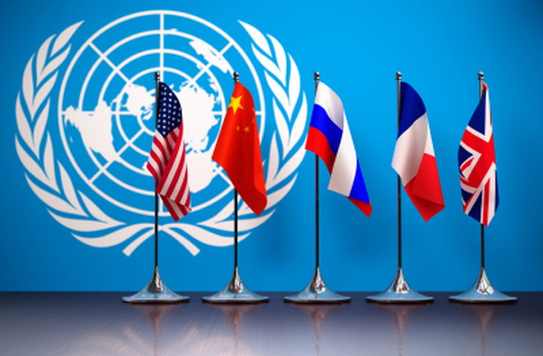

Подготовила
учитель истории
Степаненко В.П.

Как образовалась ООН

ООН, Организация Объединенных Наций — это уникальное международное сообщество, имеющее целью способствовать поддержанию и укреплению мира, экономическому и социальному прогрессу всех стран и народов.

Уже во время второй мировой войны союзники несколько раз обсуждали вопросы предотвращения возможности новых разрушительных конфликтов. Наконец в апреле-июне 1945 года на конференции в Сан-Франциско представители 51 государства одобрили и подписали текст Устава Организации Объединенных Наций.
Эмблемой ООН и одновременно символом мира стал
- земной шар, обрамленный оливковой ветвью.

В настоящее время ООН насчитывает почти 170 государств-членов.
В ООН два рабочих органа —
- Генеральная Ассамблея (объединяет представителей всех государств)
- и Совет Безопасности.
Каждое государство имеет в Генеральной Ассамблееодин голос. Ассамблея собирается на ежегодные сессии в Нью-Йорке, который с 1957 года является штаб-квартирой ООН. Ассамблея выбирает Генерального секретаря ООН, непостоянных членов различных комиссий, а также утверждает бюджет организации. Важнейшие решения принимаются большинством в две трети голосов.

В Совет Безопасности входит 15 членов.
- Основная задача Совета - мирное разрешение военных конфликтов. Среди 15 членов Совета - пять постоянных: США, Россия, Англия, Франция, Китай.
У Совета Безопасности, ответственного за поддержание мира, нет своей армии, но он вправе обратиться за поддержкой к государствам-членам. Сформированные на основе такого обращения международные силы не ведут военных действий, а только участвуют в акциях по разъединению воюющих сторон. Их знают во всем мире как «голубые каски».

Официальными и рабочими языками ООН являются английский, арабский, китайский, испанский, французский и русский. Каждый из выступающих может говорить на любом из них, но заявления все равно переводятся синхронно на другие языки. На заседаниях специальных комитетов (экономического, правового, меньшинств) рабочие языки - французский и английский. Также ООН имеет несколько служб и специализированных агентств - например, Организацию по делам беженцев, Детский фонд, Всемирную организацию здравоохранения. Все они призваны более полно реализовать те цели и задачи, которые провозглашены в Уставе ООН.

Из истории учреждения ООН
июнь 1941 г. Союзническая декларация. В годы войны главные союзные державы: США, Великобритания, Советский Союз, Франция и Китай предприняли шаги на пути к созданию новой международной организации, основанной на платформе их противостояния державам Оси — Германии, Италии и Японии. Подписанная в Лондоне в июне 1941 года декларация, в которой союзники обязались «работать вместе, с другими свободными народами, как в войне, так и в мире» — стала первым шагом к созданию Организации Объединенных Наций.

август 1941 г. Атлантическая хартия. 14 августа 1941 года президент Соединенных Штатов Франклин Делано Рузвельт и премьер-министр Соединенного Королевства Уинстон Черчилль предложили свод принципов международного сотрудничества в поддержании мира и безопасности. Документ, подписанный во время встречи «где-то на море», известен как Атлантическая хартия.

1942 г. Декларация Объединенных Наций. 1 января 1942 года представители 26 союзных государств, воевавших против стран «оси», заявили о поддержке Атлантической хартии, подписав «Декларацию Объединенных Наций». В этом документе впервые было официально использовано название «Объединенные Нации», предложенное президентом Рузвельтом.

1943 г. Московская и Тегеранская конференции. В декларации, подписанной в Москве 30 октября 1943 года, правительства Советского Союза, Соединенного Королевства, Соединенных Штатов и Китая призвали к скорейшему созданию международной организации для поддержания мира и безопасности. Эта цель была вновь подтверждена на встрече руководителей Соединенных Штатов, СССР и Соединенного Королевства на встрече в Тегеране 1 декабря 1943 года.

1944 г. Конференция в Думбартон-Оуксе. Первые контуры ООН были очерчены на специально посвященной созданию ООН конференции в особняке, известном под названием «Думбартон-Оукс» в Вашингтоне. На двух сериях заседаний, проходивших с 21 сентября по 7 октября 1944 года, Соединенные Штаты, Соединенное Королевство, СССР и Китай договорились о целях, структуре и функциях всемирной организации.

февраль 1945 г. Ялтинская конференция. В феврале 1945 года после встреч в Ялте, президент Рузвельт, премьер-министр Черчилль и премьер Иосиф Сталин заявили о своей решимости учредить «всеобщую международную организацию для поддержания мира и безопасности».

июнь 1945 г. Конференция в Сан-Франциско. 25 апреля 1945 года делегаты от 50 стран собрались в Сан-Франциско на Конференцию Объединенных Наций по вопросу о создании международной организации. Делегаты подготовили Устав из 111 статей, который был единогласно принят 25 июня 1945 года.

24 октября 1945 г. Организация Объединенных Наций создана: её Устав ратифицирован пятью постоянными членами Совета Безопасности и большинством других подписавших его государств и вступил в силу. В 1947 г. этот день 24 октября был объявлен «День Объединённых Наций».

1946 — В Центральном зале Вестминстерского дворца, Лондон, открывается первая Генеральная Ассамблея; на ней представлено 51 государство.

1946 — В Вестминстерском дворце, Лондон, впервые собирается Совет Безопасности; он принимает свои правила процедуры.

1948 — Генеральная Ассамблея принимает Всеобщую декларацию прав человека.

